100.pielikums
Ministru kabineta
2013.gada 19.marta
noteikumiem Nr.154

Siguldas novada administratīvās teritorijas robežas apraksts

2012.gada 1.oktobris
(robežas apraksta sagatavošanas datums)

Nr.  p.k. | Tās zemes vienības kadastra apzīmējums, pa kuru noteikta administratīvās teritorijas robeža | Robežojošās administratīvās teritorijas nosaukums
 | 80150010401 | Krimuldas novads
 | 80150010502 | Krimuldas novads
 | 80150010201 | Krimuldas novads
 | 80150010103 | Krimuldas novads
 | 80150010105 | Krimuldas novads
 | 80150010103 | Krimuldas novads
 | 80150010101 | Krimuldas novads
 | 80150010103 | Krimuldas novads
 | 80150010111 | Krimuldas novads
 | 80150010102 | Krimuldas novads
 | 80150010103 | Krimuldas novads
 | 80150010106 | Krimuldas novads
 | 80150010302 | Krimuldas novads
 | 80150010104 | Krimuldas novads
 | 80940020245 | Krimuldas novads
 | 80940010152 | Krimuldas novads  Līgatnes novads
 | 80940010162 | Līgatnes novads
 | 80940010158 | Līgatnes novads
 | 80940010048 | Līgatnes novads
 | 80940010055 | Līgatnes novads
 | 80940010182 | Līgatnes novads
 | 80940010132 | Līgatnes novads
 | 80940010075 | Līgatnes novads
 | 80940010077 | Līgatnes novads
 | 80940010078 | Līgatnes novads
 | 80940010079 | Līgatnes novads
 | 80940010150 | Līgatnes novads
 | 80940010156 | Līgatnes novads
 | 80940010084 | Līgatnes novads
 | 80940010087 | Līgatnes novads
 | 80940010044 | Līgatnes novads
 | 80940010091 | Līgatnes novads
 | 80940010090 | Līgatnes novads
 | 80940010027 | Līgatnes novads
 | 80940010010 | Līgatnes novads
 | 80940010092 | Līgatnes novads
 | 80940010064 | Līgatnes novads
 | 80940010149 | Līgatnes novads
 | 80940040404 | Līgatnes novads
 | 80940040622 | Līgatnes novads
 | 80940040403 | Līgatnes novads
 | 80940040313 | Līgatnes novads
 | 80940040396 | Līgatnes novads
 | 80940040393 | Līgatnes novads
 | 80940040534 | Līgatnes novads
 | 80940040536 | Līgatnes novads
 | 80940040378 | Līgatnes novads
 | 80940040382 | Līgatnes novads
 | 80940040386 | Līgatnes novads
 | 80940040001 | Līgatnes novads
 | 80940040295 | Līgatnes novads
 | 80940040218 | Līgatnes novads
 | 80940050023 | Līgatnes novads
 | 80940050015 | Līgatnes novads
 | 42660010109 | Līgatnes novads
 | 42660010105 | Līgatnes novads
 | 42660010004 | Līgatnes novads
 | 42660010063 | Līgatnes novads
 | 42660010111 | Līgatnes novads
 | 42660020083 | Līgatnes novads
 | 42660020086 | Līgatnes novads
 | 42660020021 | Līgatnes novads
 | 42660020108 | Līgatnes novads
 | 42660020037 | Amatas novads
 | 42660020093 | Amatas novads
 | 42660020038 | Amatas novads
 | 42660020089 | Amatas novads
 | 42660020039 | Amatas novads
 | 42660020052 | Amatas novads
 | 42660020091 | Amatas novads
 | 42660020032 | Amatas novads
 | 42660020106 | Amatas novads
 | 42660020013 | Amatas novads
 | 42660020003 | Amatas novads
 | 42660020016 | Amatas novads
 | 42660020049 | Amatas novads
 | 42660020080 | Amatas novads
 | 42660020109 | Amatas novads
 | 42660020079 | Amatas novads
 | 42660020028 | Amatas novads
 | 42660020020 | Amatas novads
 | 42660020018 | Amatas novads
 | 42660020078 | Amatas novads
 | 42660020033 | Amatas novads
 | 42660040056 | Amatas novads
 | 42660040046 | Amatas novads
 | 42660040199 | Amatas novads
 | 42660040068 | Amatas novads
 | 42660040161 | Amatas novads
 | 42660040022 | Amatas novads
 | 42660040017 | Amatas novads
 | 42660040006 | Amatas novads
 | 42660040092 | Amatas novads
 | 42660040109 | Amatas novads
 | 42660060075 | Amatas novads
 | 42660060074 | Amatas novads
 | 42660060034 | Amatas novads
 | 42660060080 | Amatas novads
 | 42660060020 | Amatas novads
 | 42660060093 | Amatas novads
 | 42660060021 | Amatas novads
 | 42660060092 | Amatas novads
 | 42660060076 | Amatas novads
 | 42660060064 | Amatas novads
 | 42660060048 | Amatas novads
 | 42660060070 | Amatas novads
 | 42660060091 | Amatas novads
 | 42660060039 | Amatas novads
 | 42660060012 | Amatas novads
 | 42660060091 | Amatas novads  Mālpils novads
 | 42660060042 | Mālpils novads
 | 42660060072 | Mālpils novads
 | 42660060057 | Mālpils novads
 | 42660060056 | Mālpils novads
 | 42660060055 | Mālpils novads
 | 42660050029 | Mālpils novads
 | 42660050031 | Mālpils novads
 | 42660050038 | Mālpils novads
 | 42660050067 | Mālpils novads
 | 42660050037 | Mālpils novads
 | 42660050036 | Mālpils novads
 | 42660050033 | Mālpils novads
 | 42660050062 | Mālpils novads
 | 42660050030 | Mālpils novads
 | 42660050034 | Mālpils novads
 | 42660050006 | Mālpils novads
 | 42660050002 | Mālpils novads
 | 42660050025 | Mālpils novads
 | 42660030102 | Mālpils novads
 | 42660030027 | Mālpils novads
 | 42660030041 | Mālpils novads
 | 42660030024 | Mālpils novads
 | 42660030085 | Mālpils novads
 | 42660030103 | Mālpils novads
 | 42660030029 | Mālpils novads
 | 42660030043 | Mālpils novads
 | 42660030049 | Mālpils novads
 | 80940050235 | Mālpils novads
 | 80940050135 | Mālpils novads
 | 80940050134 | Mālpils novads
 | 80940050106 | Mālpils novads
 | 80940050040 | Mālpils novads
 | 80940050140 | Mālpils novads
 | 80940050142 | Mālpils novads
 | 80940050062 | Mālpils novads
 | 80940050276 | Mālpils novads
 | 80940050052 | Mālpils novads
 | 80940050051 | Mālpils novads
 | 80940050143 | Mālpils novads
 | 80940050091 | Mālpils novads
 | 80940050240 | Mālpils novads
 | 80940050105 | Mālpils novads
 | 80940050107 | Mālpils novads
 | 80940050108 | Mālpils novads
 | 80940050008 | Mālpils novads
 | 80940040430 | Mālpils novads
 | 80940040355 | Mālpils novads
 | 80420040005 | Mālpils novads
 | 80420040297 | Mālpils novads
 | 80420040052 | Mālpils novads
 | 80420040001 | Mālpils novads
 | 80420040071 | Mālpils novads
 | 80420040134 | Mālpils novads
 | 80420040003 | Mālpils novads
 | 80420040062 | Mālpils novads
 | 80420040135 | Mālpils novads
 | 80420040113 | Mālpils novads
 | 80420040050 | Mālpils novads
 | 80420040090 | Mālpils novads
 | 80420040168 | Mālpils novads
 | 80420040167 | Mālpils novads
 | 80420040380 | Mālpils novads
 | 80420040259 | Mālpils novads
 | 80420040204 | Mālpils novads
 | 80420080018 | Mālpils novads
 | 80420080122 | Mālpils novads
 | 80420080016 | Mālpils novads
 | 80420080229 | Mālpils novads
 | 80420080230 | Mālpils novads
 | 80420080231 | Mālpils novads
 | 80420080218 | Mālpils novads
 | 80420080220 | Mālpils novads
 | 80420080222 | Mālpils novads
 | 80420090009 | Mālpils novads
 | 80420090045 | Mālpils novads
 | 80420090044 | Mālpils novads
 | 80420090058 | Mālpils novads
 | 80420090036 | Mālpils novads
 | 80420090059 | Mālpils novads
 | 80420090034 | Mālpils novads
 | 80420090056 | Mālpils novads
 | 80420090034 | Mālpils novads
 | 80420090018 | Mālpils novads
 | 80420090017 | Mālpils novads
 | 80420090016 | Mālpils novads
 | 80420090071 | Mālpils novads
 | 80420090070 | Mālpils novads
 | 80420090008 | Mālpils novads
 | 80420090053 | Mālpils novads  Ropažu novads
 | 80420070176 | Ropažu novads
 | 80420060043 | Ropažu novads
 | 80420060033 | Ropažu novads
 | 80420050061 | Ropažu novads
 | 80420050072 | Ropažu novads
 | 80420050063 | Ropažu novads
 | 80420050039 | Ropažu novads
 | 80420050063 | Ropažu novads
 | 80420050069 | Ropažu novads
 | 80420050062 | Ropažu novads
 | 80420050011 | Ropažu novads
 | 80420050065 | Ropažu novads
 | 80420050070 | Ropažu novads
 | 80420050066 | Ropažu novads  Inčukalna novads
 | 80420050068 | Inčukalna novads
 | 80420050056 | Inčukalna novads
 | 80420050071 | Inčukalna novads
 | 80420050055 | Inčukalna novads
 | 80420030086 | Inčukalna novads
 | 80420030077 | Inčukalna novads
 | 80420030092 | Inčukalna novads
 | 80420030076 | Inčukalna novads
 | 80420010387 | Inčukalna novads
 | 80420010135 | Inčukalna novads
 | 80420010384 | Inčukalna novads
 | 80420010136 | Inčukalna novads
 | 80420010011 | Inčukalna novads
 | 80420010134 | Inčukalna novads
 | 80420010004 | Inčukalna novads
 | 80420010438 | Inčukalna novads
 | 80420010401 | Inčukalna novads
 | 80420010500 | Inčukalna novads
 | 80420010436 | Inčukalna novads
 | 80420010414 | Inčukalna novads
 | 80420010405 | Inčukalna novads
 | 80420010427 | Inčukalna novads
 | 80420010407 | Inčukalna novads
 | 80420010500 | Inčukalna novads
 | 80420010401 | Inčukalna novads
 | 80420010441 | Inčukalna novads
 | 80420010398 | Inčukalna novads
 | 80420010423 | Inčukalna novads
 | 80420010385 | Inčukalna novads
 | 80420010158 | Inčukalna novads
 | 80420010385 | Inčukalna novads
 | 80420020134 | Inčukalna novads
 | 80420020170 | Inčukalna novads
 | 80420020181 | Inčukalna novads
 | 80420020169 | Inčukalna novads
 | 80940030207 | Inčukalna novads
 | 80940030190 | Inčukalna novads
 | 80940030186 | Inčukalna novads
 | 80940030265 | Inčukalna novads
 | 80940030320 | Inčukalna novads  Krimuldas novads
 | 80940030004 | Krimuldas novads
 | 80940030128 | Krimuldas novads
 | 80150024401 | Krimuldas novads
 | 80150023904 | Krimuldas novads
 | 80150010104 | Krimuldas novads
 | 80150011001 | Krimuldas novads
 | 80150010921 | Krimuldas novads
 | 80150010924 | Krimuldas novads
 | 80150010920 | Krimuldas novads
 | 80150010903 | Krimuldas novads
 | 80150010918 | Krimuldas novads
 | 80150010903 | Krimuldas novads

Siguldas novada administratīvās teritorijas robežas karte

2012.gada 1.oktobris
(robežas apraksta sagatavošanas datums)

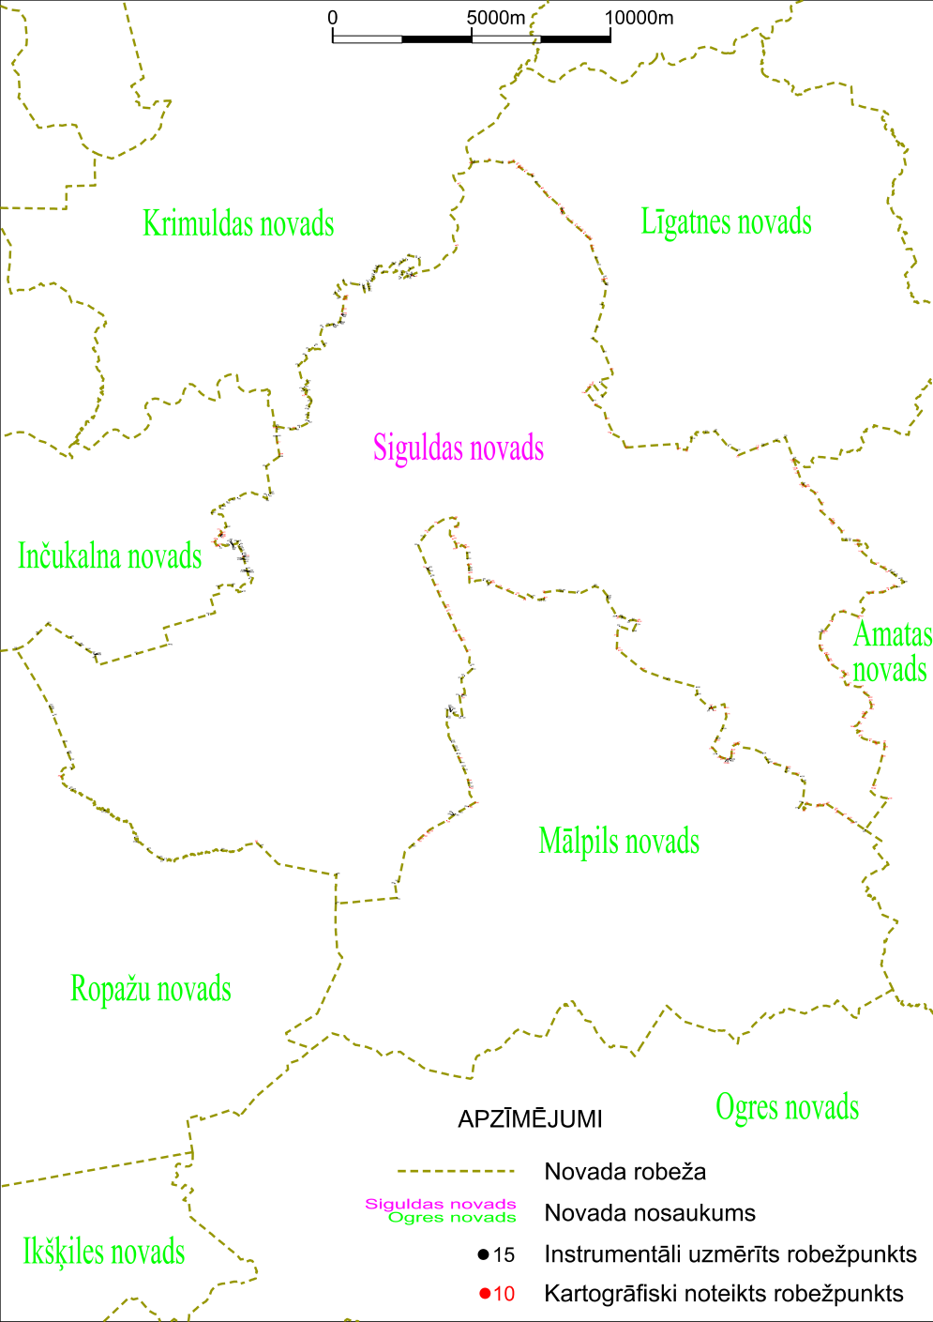

Tieslietu ministra vietā –
iekšlietu ministrs R.Kozlovskis

